VERSION LIST
Release Version | Date | Author | Comment, Description
v01 | 29/04/2014 | David Robles | Primera versión de especificaciones de la practica “Luces exteriores de automóvil”

Nombre de la práctica:

Luces exteriores del automóvil.

Objetivo:

Representar el comportamiento de las luces exteriores del automóvil emulando el funcionamiento de un modulo encargado del control y monitoreo de estas luces: PELC (Power Exterior Lightingh Controller), en las tres configuraciones de hardware aquí descritas. (puede crearse un software para cada una, o un solo software donde pueda cambiarse de una configuración a otra).

Un automóvil usa una serie de luces en el exterior del chasis, cuya función es la de proveer iluminación del camino al conductor, así como servir de indicadores para otros conductores o usuarios de la vialidad.

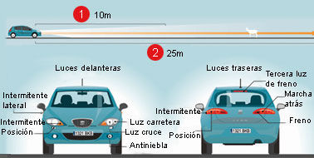

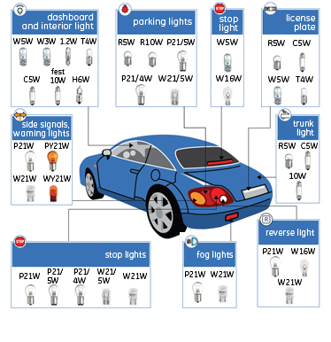
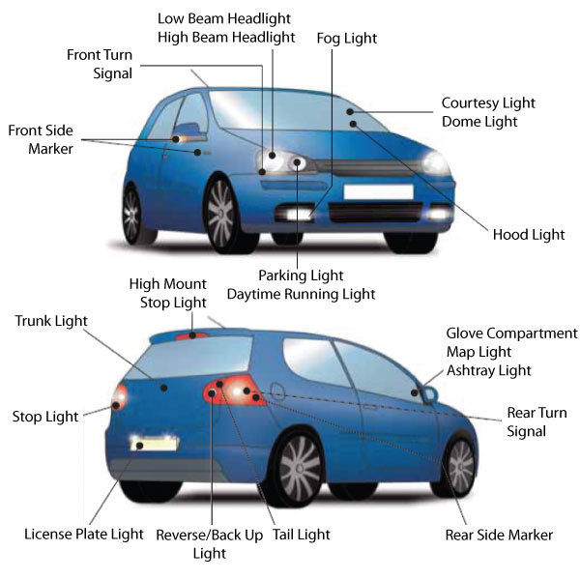
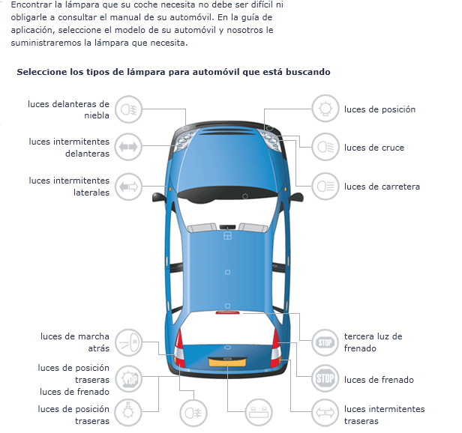

Para esta práctica se emulara el comportamiento de las siguientes luces e indicadores:

- Luces de carretera (high beams)
- Luces de cruce (head lamps)
- Luces de posición delanteras y traseras (park lamps)
- Luces direccionales delanteras y traseras (turn lights)
- Luces de reversa (reverse lamps)
- Luces de frenado (stop ligths)
- Luces de advertencia (hazards)
- Luces antiniebla (fog lamps)
- Luces de accesorio (accessory lamps)

Descripción de entradas y salidas

El PELC controla e informa el estado de las cargas [1] de acuerdo a comandos definidos [2], recibidos por un bus de comunicación [3].

1 - Cargas.

Dependiendo del la configuración de Hardware, el modulo controlara y monitoreara un set definido de lámparas incandescentes, fluorescentes, xenón o conjunto de LEDs.
Las cargas se dividen en dos conjuntos: cargas traseras y cargas delanteras.
Tanto el conjunto de cargas delanteras como el conjunto de cargas traseras consisten, cada uno, en un par idéntico* de sets de lámparas o LEDs.

Nota*: Solo la tercera luz de Frenado y las luces de accesorio no vienen en par.

Las siguientes tablas muestran las posibles configuraciones de hardware para el PELC.

Cargas traseras:
Configuración o variante | Carga [nombre / tipo] | Funcionalidad(es)
Estándar | Luz intermitente / Lámpara incandescente (simular con LED) | Indicador direccional
Estándar | Luz intermitente / Lámpara incandescente (simular con LED) | Indicador de advertencia
Estándar | Luz de reversa / Lámpara incandescente (simular con LED) | Indicador e iluminación de reversa
Estándar | Luz de día y Frenado / Lámpara incandescente (simular con LED) | Indicadores de posición o cuarto
Estándar |  | Indicador de frenado
Estándar | Tercera luz de Frenado / Barra de LEDs (simular con un solo LED) | Indicador de frenado
Gama alta | Luz intermitente / Lámpara incandescente (simular con LED) | Indicador direccional
Gama alta | Luz intermitente / Lámpara incandescente (simular con LED) | Indicador de advertencia
Gama alta | Luz de reversa / Lámpara incandescente (simular con LED) | Indicador e iluminación de reversa
Gama alta | Luz de día / Lámpara incandescente (simular con LED) | Indicadores de posición o cuarto
Gama alta | Luz de Frenado / Lámpara incandescente (simular con LED) | Indicador de frenado
Gama alta | Tercera luz de Frenado / Barra de LEDs (simular con un solo LED) | Indicador de frenado
Lujo | Luz intermitente / Matriz de LEDs. Ver xyz.doc | Indicador direccional
Lujo | Luz intermitente / Matriz de LEDs. Ver xyz.doc | Indicador de advertencia
Lujo | Luz de reversa / Lámpara incandescente (simular con LED) | Indicador e iluminación de reversa
Lujo | Luz de día / Lámpara incandescente (simular con LED) | Indicadores de posición o cuarto
Lujo | Luz de Frenado / Lámpara incandescente (simular con LED) | Indicador de frenado
Lujo | Tercera luz de Frenado / Barra de LEDs (simular con un solo LED) | Indicador de frenado
Lujo | Luz accesorio trasera / lámpara fluorescente (simular con LED) | Lámpara de accesorio.

Back loads:

Configuration or variant | Load [name / type] | Function(s)
Standart | Interminent lights / Incandescent lamp (LED simulate) | Directional indicator
Standart | Interminent lights / Incandescent lamp (LED simulate) | Warning indicator
Standart | Reverse Light / Bulb (simulate LED) | Reverse indicator and lighting
Standart | Daylight and braking / incandescent lamp (LED simulate) | Or fourth position indicators
Standart | Daylight and braking / incandescent lamp (LED simulate) | Braking indicator
Standart | Third Brake Light / LED bar (simulated with a single LED) | Braking indicator
High - end | Flasher / incandescent lamp (LED simulate) | Directional indicator
High - end | Flasher / incandescent lamp (LED simulate) | Warning Indicator
High - end | Reverse Light / Bulb (simulate LED) | Reverse indicator and lighting
High - end | Daylight / Incandescent lamp (LED simulate) | Or fourth position indicators
High - end | Brake Light / Bulb (simulate LED) | Braking indicator
High - end | Third Brake Light / LED bar (simulated with a single LED) | Braking indicator
Luxury | Intermittent / Matrix LEDs light. see xyz.doc | Directional indicator
Luxury | Intermittent / Matrix LEDs light. see xyz.doc | Warning indicator
Luxury | Reverse Light / Bulb (simulate LED) | Reverse indicator and lighting
Luxury | Daylight / Incandescent lamp (LED simulate) | Or fourth position indicators
Luxury | Brake Light / Bulb (simulate LED) | Braking indicator
Luxury | Third Brake Light / LED bar (simulated with a single LED) | Braking indicator
Luxury | Rear light fixture / fluorescent lamp (simulate LED) | Lamp fixture.

Cargas delanteras:
Configuración o variante | Carga [nombre / tipo] | Funcionalidad(es)
Estándar | Luz de día y luz intermitente / Lámpara incandescente (simular con LED) | Indicadores de posición o cuarto
Estándar |  | Indicador direccional
Estándar |  | Indicador de advertencia
Estándar | Luces de cruce / Lámpara halógeno (simular con LED) | Iluminación normal
Estándar | Luces de carretera / Lámpara halógeno (simular con LED) | Iluminación de alta intensidad
Estándar | Antiniebla / Lámpara incandescente (simular con LED) | Iluminación auxiliar con niebla
Gama alta | Luz intermitente / Lámpara incandescente (simular con LED) | Indicador direccional
Gama alta | Luz intermitente / Lámpara incandescente (simular con LED) | Indicador de advertencia
Gama alta | Luz de día / Lámpara incandescente (simular con LED) | Indicadores de posición o cuarto
Gama alta | Luces de cruce / Lámpara halógeno (simular con LED) | Iluminación normal
Gama alta | Luces de carretera / Lámpara halógeno (simular con LED) | Iluminación de alta intensidad
Gama alta | Antiniebla / Lámpara incandescente (simular con LED) | Iluminación auxiliar con niebla
Lujo | Luz intermitente / Lámpara incandescente (simular con LED) | Indicador direccional
Lujo | Luz intermitente / Lámpara incandescente (simular con LED) | Indicador de advertencia
Lujo | Luz de día / Lámpara incandescente (simular con LED) | Indicadores de posición o cuarto
Lujo | Luces de cruce / Lámpara halógeno (simular con LED) | Iluminación normal
Lujo | Luces de carretera / Lámpara halógeno (simular con LED) | Iluminación de alta intensidad
Lujo | Antiniebla / Lámpara incandescente (simular con LED) | Iluminación auxiliar con niebla
Lujo | Luz accesorio delantera / LEDs (simular con LED) | Lámpara de accesorio.

Front loads:

Configuration or variant | Load [name / type] | Function(s)
Standar | Daylight and flashing light / Bulb (simulate LED) | Or fourth position indicators
Standar | Daylight and flashing light / Bulb (simulate LED) | Directional indicator
Standar | Daylight and flashing light / Bulb (simulate LED) | Warning indicator
Standar | Dipped headlights / halogen lamp (LED simulate) | Normal lighting
Standar | Beam / halogen lamp (LED simulate) | High intensity lighting
Standar | Lamps / incandescent lamp (LED simulate) | Auxiliary fog light
High - end | Flasher / incandescent lamp (LED simulate) | Directional indicator
High - end | Flasher / incandescent lamp (LED simulate) | Warning indicator
High - end | Daylight / Incandescent lamp (LED simulate) | Position indicators or quarters
High - end | Dipped headlights / halogen lamp (LED simulate) | Normal lighting
High - end | Beam / halogen lamp (LED simulate) | High intensity lighting
High - end | Lamps / incandescent lamp (LED simulate) | Auxiliary fog light
Luxury | Flasher / incandescent lamp (LED simulate) | Directional indicator
Luxury | Flasher / incandescent lamp (LED simulate) | Warning indicator
Luxury | Daylight / Incandescent lamp (LED simulate) | Or fourth position indicators
Luxury | Dipped headlights / halogen lamp (LED simulate) | Normal lighting
Luxury | Beam / halogen lamp (LED simulate) | High intensity lighting
Luxury | Lamps / incandescent lamp (LED simulate) | Auxiliary fog light
Luxury | Accessory front / LED light (LED simulate) | Lamp fixture.

2 - Comandos

Son paquetes de información recibidos a través del bus de comunicación. Estos paquetes de información tienen un formato e información que serán interpretados por el PELC para efectuar las acciones de control o monitoreo especificados por los requerimientos en este documento.

Comand name | ID | Number of parameters | Name of parameters | Domain of parameters
Stop | 0x01 | 1 | Active Inactive Control | Active (0x0F); Inactive(0x00)
Reverse | 0x02 | 1 | Active Inactive Control | Active (0x0F); Inactive(0x00)
Turn | 0x03 | 3 | Turn Mode | Off(0x01); Right(0x0A); Left(0x0B)
Turn | 0x03 | 3 | On time | 100 ms to 2000 ms (0x01 - 0x14), resolución 100.
Turn | 0x03 | 3 | Off time | 100 ms to 2000 ms (0x01 - 0x14), resolución 100.
Hazard | 0x04 | 3 | Active Inactive Control | Active (0x0F); Inactive(0x00)
Hazard | 0x04 | 3 | On time | 100 ms to 2000 ms (0x01 - 0x14), resolución 100.
Hazard | 0x04 | 3 | Off time | 100 ms to 2000 ms (0x01 - 0x14), resolución 100.
Main Lights | 0x05 | 1 | Main Lights Mode | Off (0x01); Day(0x02); Full(0x03); Auto(0x04)
High Beam | 0x06 | 1 | Active Inactive Control | Active (0x0F); Inactive(0x00)
Fog | 0x07 | 1 | Active Inactive Control | Active (0x0F); Inactive(0x00)
Accessory | 0x08 | 1 | Active Inactive Control | Active (0x0F); Inactive(0x00)
Blink | 0x09 | 3 | Active Inactive Control | Active (0x0F); Inactive(0x00)
Blink | 0x09 | 3 | On time | 100 ms to 2000 ms (0x01 - 0x14), resolución 100.
Blink | 0x09 | 3 | Off time | 100 ms to 2000 ms (0x01 - 0x14), resolución 100.
Light Sensor | 0x81 | 0 | NA | NA

3 - Bus de comunicación

El bus de comunicación a utilizar será UART, comunicación bidireccional:
- 9600 bps
- Un bit de paro
- Sin bit de paridad
- Sin flujo de control

Formato de comando:

Tamaño en bytes variable:
Byte 1 - ID del comando
Byte 2 - Numero de parámetros
Byte 3 - Parametro 0
Byte 3+n - Parametro n
Byte 3+n+1 - Checksum

*En caso de que el comando no requiera parámetros, el byte 3 sera 0xFF y tendría que ser ignorado.

Checksum = (Byte 1) EXOR (Byte 2) EXOR (Byte 3)…. EXOR (Byte 3+n)

Modos de funcionamiento

Iluminación con modo automático.

Consiste en el control de los indicadores de posición o cuartos traseros y delanteros, y control de la iluminación normal. El comando “Main Lights” indicara el comportamiento de estas luces. También dependerá de la configuración de hardware establecida.

El parámetro “Main Lights Mode” determina el comportamiento específico de las luces indicadas:

-Off: Apagado: Las luces de posición frontales y traseras, así como las luces de cruce están apagadas.
- Day: Luz de día: solo las luces de posición están encendidas. La configuración de hardware determina que carga será encendida y de qué modo:

Configuración de hardware | Nombre de la carga que se controla | Comportamiento
Estándar | Atrás: Luz de día y Frenado  Adelante: Luz de día y luz intermitente | Atrás y adelante: Cuando las lámparas encienden en este modo, radian al 60% de su máxima intensidad.
Gama alta y Lujo | Atrás: Luz de día  Adelante: Luz de dia | Atrás y adelante. Lámparas exclusivas para este modo. Encienden al 100% de su máxima intensidad.

Hardware Configuration | Name of the load is controlled | Behavior
Standar | Back: Day light and braking  Forward: Day light and flasher | Back and forth: When the lamps lit in this way radiate 60% of its maximum intensity.
High-end and Luxury | Back: Day light  Forward: Day light | Back & Forth. Thus exclusive lamps. Light at 100% of maximum intensity.

- Full: Iluminación completa: Las luces de posición y las luces de cruce están encendidas.
Las luces de posición siguen el comportamiento descrito en la tabla de arriba.

- Auto: Automático. El PELC tiene integrado un sensor lumínico. En este modo, el sensor controlara la forma en que se encienden las luces de posición y las luces de cruce:
- El sensor reporta de forma analógica el valor de luz ambiente censado. El mínimo valor de luz censado se indicara como 0% (poca luz ambiente) en estas especificaciones, el máximo valor de luz posible a censar se indicara como 100% (condiciones de mucha luz ambiente) en estas especificaciones.

El comportamiento de las luces con el sensor habilitado dependerá de los siguientes umbrales:
- Umbral de atardecer.
- Umbral de noche.
- Umbral de amanecer.
- Umbral de día.

Observe el siguiente grafico para entender el comportamiento de las luces según el valor de los umbrales:

Valor de los umbrales:
Atardecer = 60%
Noche = 15%
Amanecer = 65%
Día = 80%

Luces de carretera.

Las cargas luces de carretera, frontales y traseras, son controladas con el comando “High Beam”, el estado de las cargas es determinado por el valor del parámetro “Active Inactive Control”:
Si el valor del parámetro es “Active”, las luces de carretera se encienden.
Si el valor del parámetro es “Inactive”, las luces de carretera se apagan.

Luces de reversa.

Las cargas luz de reversa, son controladas con el comando “Reverse”, el estado de las cargas es determinado por el valor del parámetro “Active Inactive Control”:
Si el valor del parámetro es “Active”, la luz de reversa se enciende.
Si el valor del parámetro es “Inactive”, la luz de reversa se apaga.

Luces de frenado.

El Indicador de frenado (incluyendo la tercera luz de frenado) es controlado con el comando “Stop”, el estado de las cargas correspondientes (dependiendo de la configuración de hardware) es determinado por el valor del parámetro “Active Inactive Control”:

Configuración de hardware | Nombre de la carga que se controla | Comportamiento
Estándar | Atrás: Luz de día y Frenado.  Adelante: NA | Si el valor del parámetro es “Active”, la “Luz de día y Frenado” enciende al 100%.  Si el valor del parámetro es “Inactive”, el estado de la carga será de acuerdo al comando “Main Lights”
Gama alta y Lujo | Atrás: Luz de frenado.  Adelante: NA | Si el valor del parámetro es “Active”, la “Luz de Frenado” enciende.  Si el valor del parámetro es “Inactive”, la “Luz de Frenado” apaga.

Hardware Configuration | Name of the load is controlled | Behavior
Standar | Back: Daylight and braking.  Ahead: NA | If the parameter value is "Active", the "Light of day and braking" lights up to 100%.  If the parameter value is "Inactive", the charging status will be according to the command "Main Lights"
High-end and Luxury | Back: Brake light.  Ahead: NA | If the parameter value is "Active", the "stop lamp" illuminates.  If the parameter value is "Inactive", the "stop lamp" off.

Luces de advertencia.

Control de los indicadores de advertencia. Se controlan con el comando “Hazard”. El parámetro “Active Inactive Control” habilita el parpadeo de estas luces: si es Active, este indicador se enciende durante un tiempo “On time”, después de este tiempo, se mantiene apagado durante un tiempo “Off time”. Esto conforma un ciclo. Mientras el parámetro “Active Inactive Control” es Active, se ejecutaran ciclos completos. Cuando este parámetro es Inactive, los indicadores de advertencia se apagan, si un ciclo está en curso, se deja terminar.

Para la configuración de Lujo, los valores de On time y Off time se utilizan de una forma diferente dependiendo del patrón para el modelo especifico. Ver xyz.doc

Configuración de hardware | Nombre de la carga que se controla | Comportamiento
Estándar | Atrás: Luz intermitente.  Adelante: Luz de día y luz intermitente | Atrás y adelante: Cuando las Hazards estén Activas, se detiene la acción del comando “Turn” (si esta activo), y se ejecutan los ciclos de Hazad basados en On time y Off time para este comando. Cuando las Hazards se desactivan, se termina el ciclo actual, si el comando “Turn” aun sigue activo, se regresa el control de la carga a este comando.  Adelante: Dado que esta carga se usa también como Luz de día, cuando la carga se use para algún modo intermitente, durante el tiempo “On time” la carga encenderá al 100% de su capacidad. Durante el tiempo “Off time”, el estado de la carga será de acuerdo al comando “Main Lights”
Gama alta | Atrás: Luz intermitente  Adelante: Luz intermitente | Atrás y adelante: Cuando las Hazards estén Activas, se detiene la acción del comando “Turn” (si esta activo), y se ejecutan los ciclos de Hazad basados en On time y Off time para este comando. Cuando las Hazards se desactivan, se deja terminar el ciclo actual. Si el comando “Turn” aun sigue activo, se regresa el control de la carga a este comando.
Lujo | Atrás: Luz intermitente (Matriz de LEDs)  Adelante: Luz intermitente | Atrás y adelante: Cuando las Hazards estén Activas, se detiene la acción del comando “Turn” (si esta activo), y se ejecutan los ciclos de Hazad basados en On time y Off time para este comando. Cuando las Hazards se desactivan, se deja terminar el ciclo actual. Si el comando “Turn” aun sigue activo, se regresa el control de la carga a este comando.  Atrás: El patrón de encendido de la matriz de LEDs con el comando Hazard activo se explica en xyz.doc.

Hardware Configuration | Nombre de la carga que se controla | Behavior
Standar | Back: Flashing.  Ahead: Daylight and flasher | Back and forth: Hazards When are active, the action of "Turn" command is stopped (if active) and cycles based Hazad On time and Off time for this command is executed. Hazards are disabled when the current cycle is completed, if the "Turn" command is still active, the load control this command returns.  Forward: Since this charge is also used as daylight, when the load is used for some intermittently during the time "On time" light load to 100% capacity. During the time "Off time", the state of charge will be according to the command "Main Lights"
High - end | Back: Flashing  Ahead: Flashing | Back and forth: Hazards When are active, the action of "Turn" command is stopped (if active) and cycles based Hazad On time and Off time for this command is executed. When Hazards are deactivated, it is left to finish the current cycle. If the "Turn" command is still active, the load control this command returns.
Luxury | Back: Flashing light (LED Array)  Ahead: Flashing | Back and forth: Hazards When are active, the action of "Turn" command is stopped (if active) and cycles based Hazad On time and Off time for this command is executed. When Hazards are deactivated, it is left to finish the current cycle. If the "Turn" command is still active, the load control this command returns.  Back: The lighting pattern of the LED array with active Hazard command explained in xyz.doc.

Direccionales.

Control de los indicadores direccionales. Se controlan con el comando “Turn”.
Si el parámetro “Turn Mode” es Off, ninguna direccional se habilita. Si el valor del parámetro es “Right”, se habilita el parpadeo de las direccionales derechas. Si el valor del parámetro es “Left”, se habilita el parpadeo de las direccionales izquierdas.
Cuando se habilita alguna direccional, se ejecutan ciclos de encendido y apagado (dependiendo de la configuración de hardware), según los parámetros On time y Off time.

Configuración de hardware | Nombre de la carga que se controla | Comportamiento
Estándar | Atrás: Luz intermitente.  Adelante: Luz de día y luz intermitente | Atrás y adelante: Cuando las direccionales estén Activas, se controla el lado correspondiente y se ejecutan los ciclos de de encendido y apagado basados en On time y Off time para este comando. Cuando las direccionales se desactivan, se deja terminar el ciclo actual. Si el comando “Hazard” se activa, se deja el control de la carga a este comando (después de terminar el ciclo actual de la direccional).  Adelante: Dado que esta carga se usa también como Luz de día, cuando la carga se use para algún modo intermitente, durante el tiempo “On time” la carga encenderá al 100% de su capacidad. Durante el tiempo “Off time”, el estado de la carga será de acuerdo al comando “Main Lights”
Gama alta | Atrás: Luz intermitente  Adelante: Luz intermitente | Atrás y adelante: Cuando las direccionales estén Activas, se controla el lado correspondiente y se ejecutan los ciclos de de encendido y apagado basados en On time y Off time para este comando. Cuando las direccionales se desactivan, se deja terminar el ciclo actual. Si el comando “Hazard” se activa, se deja el control de la carga a este comando (después de terminar el ciclo actual de la direccional).
Lujo | Atrás: Luz intermitente (Matriz de LEDs)  Adelante: Luz intermitente | Atrás y adelante: Cuando las direccionales estén Activas, se controla el lado correspondiente y se ejecutan los ciclos de de encendido y apagado basados en On time y Off time para este comando. Cuando las direccionales se desactivan, se deja terminar el ciclo actual. Si el comando “Hazard” se activa, se deja el control de la carga a este comando (después de terminar el ciclo actual de la direccional).  Atrás: El patrón de encendido de la matriz de LEDs con el comando “Turn” activo se explica en xyz.doc.

Hardware Configuration | Name of the load is controlled | Behavior
Standar | Atrás: Luz intermitente.  Adelante: Luz de día y luz intermitente | Back and Ahead: When the navigation is active, the corresponding side is controlled and power cycles are run and off based on time On and Off time for this command. When directional deactivated, it is left to finish the current cycle. If the "Hazard" command is activated, the load control to this command (after completing the current cycle of the directional) is left.  Forward: Since this charge is also used as daylight, when the load is used for some intermittently during the time "On time" light load to 100% capacity. During the time "Off time", the state of charge will be according to the command "Main Lights"
Gama alta | Back: Flashing  Ahead: Flashing | Back and forth: When the navigation is active, the corresponding side is controlled and power cycles are run and off based on time On and Off time for this command. When directional deactivated, it is left to finish the current cycle. If the "Hazard" command is activated, the load control to this command (after completing the current cycle of the directional) is left.
Luxury | Back: Flashing light (LED Array)  Ahead: Flashing | Back and forth: When the navigation is active, the corresponding side is controlled and power cycles are run and off based on time On and Off time for this command. When directional deactivated, it is left to finish the current cycle. If the "Hazard" command is activated, the load control to this command (after completing the current cycle of the directional) is left.  Back: The lighting pattern of the LED array with active "Turn" command explained in xyz.doc.

